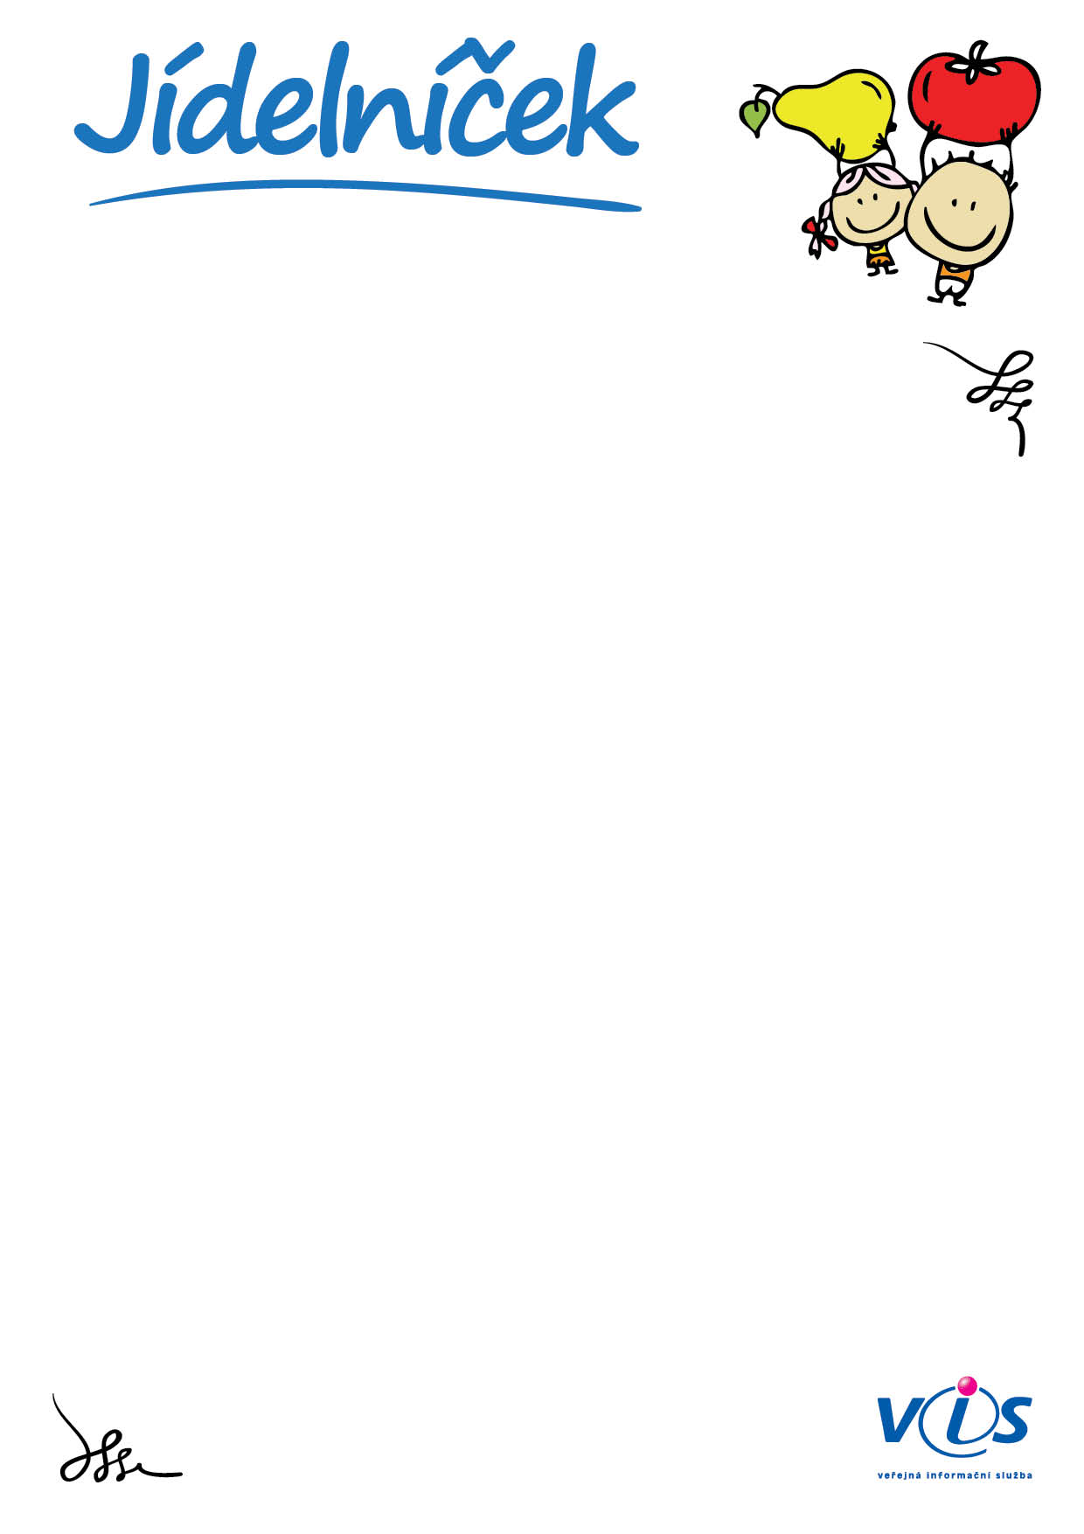

**16.09.2019**

**20.09.2019**

**od**

**do**

   
   
   
   
   
   
   
   
   
   
   
   
   
   
   
   
   
   
   
 

**Pondělí 16.9.2019**

Chléb, pomazánka z droždí, zelenina, granko, čaj

**Přesnídáv.**

*obsahuje alergeny: 01,03,07*

Polévka z vaječné jíšky, okoun nilský na kmíně, brambory, salát z čínského zelí, ovocný čaj

**Oběd 1**

*obsahuje alergeny: 01,03,04,07,09*

Švédský chléb, pomazánka oříšková, ovoce, čaj

**Svačina**

*obsahuje alergeny: 07,08b*

**Úterý 17.9.2019**

Jáhlová kaše, ovoce, čaj

**Přesnídáv.**

*obsahuje alergeny: 01,07*

Polévka mrkvová, špagety po milánsku se sýrem, voda s citronem, zš-ovoce

**Oběd 1**

*obsahuje alergeny: 01,07,09*

Chléb, pomazánka játrová, zelenina, čaj

**Svačina**

*obsahuje alergeny: 01,07*

**Středa 18.9.2019**

Chléb, pomazánka vaječná se sýrem a bramborem, ovoce, bílá káva, čaj

**Přesnídáv.**

*obsahuje alergeny: 01,07*

Polévka čočková, švestkové knedlíky  sypané mákem, čaj  zš- ovoce

**Oběd 1**

*obsahuje alergeny: 01,07,09*

Norský chléb, cottage, zelenina, čaj

**Svačina**

*obsahuje alergeny: 01,07,11*

**Čtvrtek 19.9.2019**

Chléb, pomazánka kapustová, zelenina, mléko, čaj

**Přesnídáv.**

*obsahuje alergeny: 01,03,07*

Polévka rajská s bulgurem, vepř. žebírko, bramborová kaše, obloha, džus

**Oběd 1**

*obsahuje alergeny: 01,07,09*

Pudink s ovocem, čaj

**Svačina**

*obsahuje alergeny: 07*

**Pátek 20.9.2019**

Chléb, pomazánka šunková s Lučinou, zelenina, čaj

**Přesnídáv.**

*obsahuje alergeny: 01,07*

Polévka kuřecí s nudlemi, vařené vejce, koprová omáčka, houskový knedlík, džus

**Oběd 1**

*obsahuje alergeny: 01,03,07,09*

Kukuřičné lupínky, mléko, ovoce

**Svačina**

*obsahuje alergeny: 07*

01   
03   
04   
07

Seznam alergenů:

Obiloviny obsahující lepek      
Vejce                           
Ryby                            
Mléko

08b  
09   
11

Skoř. plody - lískové ořechy    
Celer                           
Sezamová semena